UNIVERSIDAD MARIANO GÁLVEZ DE GUATEMALA
INGENIERÍA EN SISTEMAS DE INFORMACIÓN Y CIENCIAS DE LA COMPUTACIÓN
CURSO: Algotimos
ING: Jhensser Andree Aguirre Galdamez


Proyecto Final

CARLOS ABRAHAM GARCIA LEON
2294-23-15696

09 de noviembre del 2026
ANTIGUA GUATEMALA

INDICE
1. INDICE 2
2. INTRODUCCION 1
3. PROBLEMA Y ALCANCE 1
4. REQUISITOS Y REGLAS DEL NEGOCIO 2
5. REGLAS PRINCIPALES 3
6. DISEÑO ALGORITMICO 3
6.1. Pseudocodigo de registro 4
6.2. FLUJO DE ESTADOS DEL EVENTO 5
7. ESTRUCTURAS, FUNCIONES, BUSQUEDAS Y ORDENAMIENTO 6
7.1. FUNCIONES RELEVANTES 6
8. PERSISTENCIA Y REPORTES 7
8.1. PERSISTENCIA CON FSTREAM 7
8.2. REPORTES DISPONIBLES 7
9. MATRIZ DE PRUEBAS 7
10. MANUAL DE INSTALACION Y USO 9
10.1. REQUISITOS 9
10.2. COMPILACION DIRECTA EN MACOS 10
10.3. COMPILACION CON CMAKE 10
10.4. OPCIONES DEL MENU 10
11. CONCLUSIONES, DIFICULTADES Y MEJORAS FUTURAS 10
12. ENLACE DE ENTREGA 11

INTRODUCCION
Este informe presenta el proyecto universitario Gestión de Eventos, una aplicación de consola desarrollada en C++17. El programa administra clientes, espacios, reservas, pagos, multas y el estado de cada evento. Valida fechas, horarios, disponibilidad y aforo; calcula el costo por horas y amenidades; exige un anticipo mínimo; y bloquea el inicio cuando hay saldo pendiente.
La variante A escrita menciona entradas por zona y control de aforo. Durante la orientación oral, el ingeniero aclaró que el enfoque operativo debía ser la persona que desea utilizar el lugar. Por ello, el sistema se centra en el alquiler y reserva de espacios, manteniendo el control de capacidad, cancelaciones e ingresos.

PROBLEMA Y ALCANCE
La gestión manual puede producir reservas duplicadas, excedentes de aforo, errores en los cobros y falta de seguimiento de pagos. El programa reúne la información en arreglos y valida cada operación antes de confirmar una reserva o cambiar el estado de un evento.
El alcance comprende el registro y consulta de clientes; tres espacios predefinidos; reservas por fecha y horario; control de disponibilidad y capacidad; cálculo de tarifas y amenidades; anticipo y pagos posteriores; multas; cancelación, inicio y finalización; búsquedas; ordenamiento; tres reportes y persistencia local en archivos de texto. Las capacidades, horarios, tarifas, precios de amenidades, anticipo del 20% y multa de Q200 por día son valores demostrativos configurados en el código. No se presentan como montos establecidos por el ingeniero. Los días de atraso se ingresan manualmente.

REQUISITOS Y REGLAS DEL NEGOCIO
• RF01 Registrar clientes con código, nombre y teléfono.
• RF02 Consultar los espacios, su capacidad, horario y tarifa.
• RF03 Registrar reservas con cliente, espacio, fecha, horas y asistentes.
• RF04 Validar el formato y la existencia de la fecha; rechazar horarios fuera del espacio y cruces de reservas confirmadas.
• RF05 Rechazar una cantidad de asistentes superior a la capacidad.
• RF06 Calcular el alquiler según horas y sumar las amenidades elegidas.
• RF07 Exigir un anticipo mínimo del 20%, sin permitir que el pago inicial exceda el total.
• RF08 Registrar pagos posteriores en efectivo o transferencia.
• RF09 Registrar multas según los días de atraso ingresados.
• RF10 Impedir iniciar un evento mientras su saldo, incluidas las multas, sea positivo.
• RF11 Permitir cancelar una reserva confirmada solo si el evento aún está pendiente de inicio.
• RF12 Buscar reservas por código y localizar reservas mediante el nombre exacto del cliente.
• RF13 Ordenar reservas ascendentemente por fecha mediante burbuja manual.
• RF14 Generar cierre diario, ingresos por espacio y saldos pendientes.
• RF15 Guardar y recuperar clientes, reservas, pagos e identificadores con archivos de texto.

REGLAS PRINCIPALES
• La fecha de una reserva nueva debe ser real en formato DD/MM/AAAA, incluidos los años bisiestos.
• Dos reservas confirmadas no pueden ocupar el mismo espacio durante intervalos superpuestos en la misma fecha.
• La hora final debe ser mayor que la inicial y ambas deben quedar dentro del horario del espacio.
• Los asistentes deben ser al menos uno y no superar el aforo.
• El pago inicial debe cubrir el 20% o más del total y no excederlo; los pagos posteriores deben ser mayores que cero y no superar el saldo.
• El pago inicial se registra como efectivo; los pagos posteriores permiten efectivo o transferencia.
• Una reserva cancelada no admite pagos y no puede iniciar; solo puede finalizarse un evento que ya esté iniciado.
• El reporte diario suma pagos por fecha de pago y cuenta reservas por fecha del evento.

DISEÑO ALGORITMICO
El registro de una reserva sigue el mismo orden del programa. Primero comprueba que haya capacidad en los arreglos y clientes; después valida cliente, espacio y fecha; verifica horario y disponibilidad antes de pedir asistentes; valida el aforo; calcula el costo; y confirma únicamente cuando el pago inicial es válido.
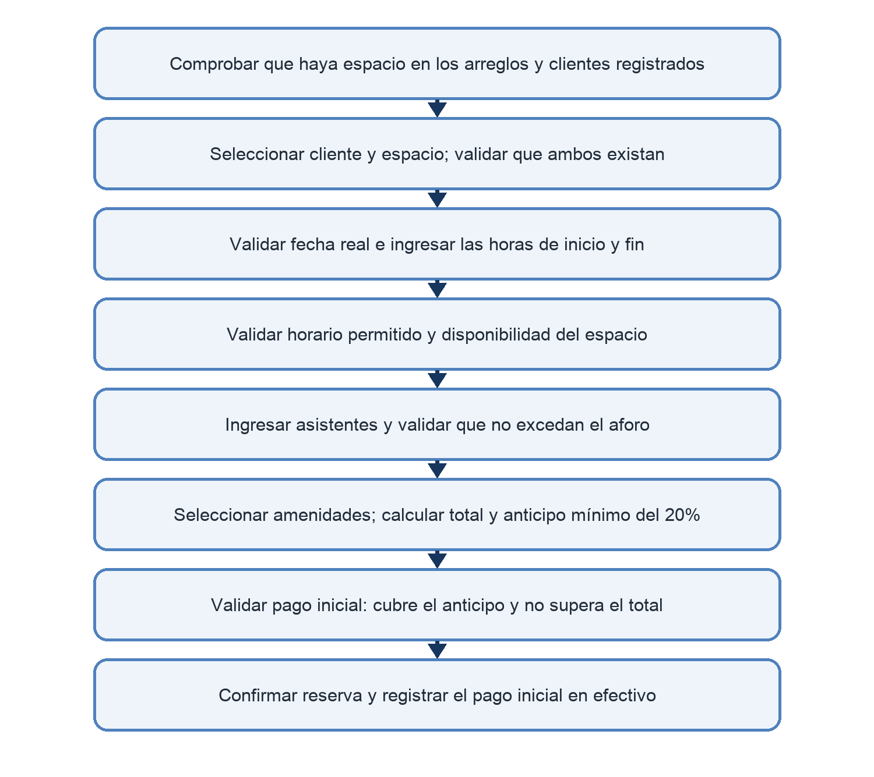
Si una validación falla, se muestra el mensaje correspondiente y el flujo termina sin confirmar la reserva. Las funciones auxiliares validarHorarioYDisponibilidad(), validarCapacidad() y calcularCostoReserva() separan esas comprobaciones y cálculos.

Pseudocodigo de registro
ALGORITMO registrarReserva
SI no hay espacio para una reserva o pago inicial: informar y terminar
SI no hay clientes: informar y terminar
Leer código de cliente; buscarlo secuencialmente
Leer código de espacio; buscarlo secuencialmente
Leer fecha; si no es válida: informar y terminar
Leer horaInicio y horaFin
SI validarHorarioYDisponibilidad falla: terminar
Leer asistentes
SI validarCapacidad falla: terminar
Leer amenidades
calcularCostoReserva -> total y anticipo mínimo
Leer pagoInicial
SI pagoInicial < anticipo O pagoInicial > total: no confirmar
Crear reserva CONFIRMADA y evento PENDIENTE
Registrar pago inicial en efectivo
FIN

FLUJO DE ESTADOS DEL EVENTO
El estado de la reserva y el estado del evento son campos distintos. La reserva confirmada queda inicialmente pendiente. Puede cancelarse antes de iniciar. Para pasar a iniciado, el programa requiere que no exista saldo positivo; un evento iniciado puede finalizarse. 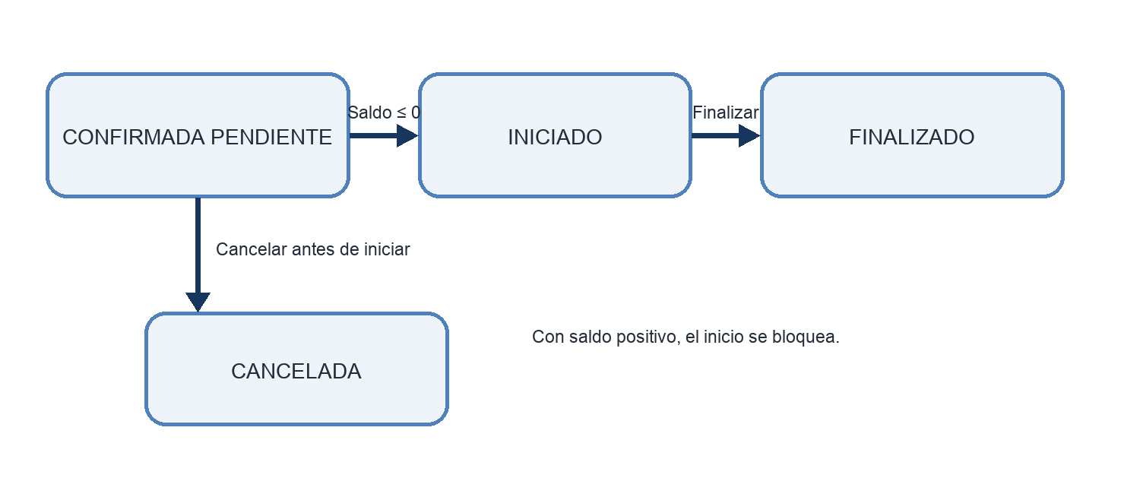

ESTRUCTURAS, FUNCIONES, BUSQUEDAS Y ORDENAMIENTO
El programa usa estructuras simples y arreglos estáticos. Las capacidades máximas evitan exceder el espacio reservado para cada tipo de registro.
Estructura o arreglo | Contenido / capacidad
Cliente | id, nombre y teléfono; arreglo de 200.
Espacio | código, nombre, capacidad, horario y tarifa; 3 espacios.
Reserva | cliente y espacio, fecha, horas, asistentes, total, pagos, multa, amenidades y estados; arreglo de 500.
Pago | reserva, fecha, medio y monto; arreglo de 1500.
Amenidades | nombre y precio; arreglo de 4.

FUNCIONES RELEVANTES
Responsabilidad | Funciones
Búsqueda y disponibilidad | buscarClienteId(), buscarClienteNombre(), buscarReservaId(), buscarEspacio(), disponible().
Validación y cálculo de reservas | fechaValida(), validarHorarioYDisponibilidad(), validarCapacidad(), calcularCostoReserva().
Ordenamiento | ordenarReservasPorFecha() compara año, mes y día con burbuja manual; fechas inválidas quedan al final.
Reportes | calcularPagosDelDia(), contarReservasDelDia(), calcularIngresosEspacio(), listarSaldosPendientes() y las tres funciones de reporte.
Persistencia | guardar() y cargar() leen y escriben los cuatro archivos de datos.
Las búsquedas recorren los arreglos elemento por elemento, por lo que su tiempo de ejecución es O(n). El ordenamiento burbuja compara registros adyacentes y tiene costo O(n²); no utiliza std::sort.

PERSISTENCIA Y REPORTES

PERSISTENCIA CON FSTREAM
La persistencia utiliza ifstream y ofstream, incluidos en <fstream>. Los registros se escriben en texto delimitado por el carácter |:
• datos/clientes.txt
• datos/reservas.txt
• datos/pagos.txt
• datos/ids.txt
cargar() verifica la apertura y lectura, valida campos y conversiones y omite filas malformadas sin interrumpir el programa. Si no puede abrir o leer los archivos requeridos, no aplica una carga parcial y bloquea el guardado para evitar reemplazar los datos con arreglos vacíos. guardar() escribe temporales, comprueba la escritura y el cierre, y reemplaza los archivos con respaldo y reversión ante errores detectados.

REPORTES DISPONIBLES
• Cierre diario: efectivo y transferencias recibidos en la fecha de pago; reservas, saldos pendientes y amenidades de eventos en la fecha indicada.
• Ingresos por espacio: cantidad de reservas no canceladas, total contratado y monto cobrado por cada espacio.
• Saldos pendientes: reservas confirmadas cuyo saldo es mayor que cero.

MATRIZ DE PRUEBAS
Se compiló main.cpp con g++ -std=c++17 -Wall -Wextra -pedantic. El ejecutable se probó con datos controlados en una carpeta temporal; la carpeta datos original no se usó para guardar los escenarios. Resultado del harness funcional: 19 PASS y 0 FAIL. Además, una ejecución separada cerró el programa y consultó la reserva desde un proceso nuevo: PASS.
Caso | Escenario | Resultado observado
T01 | Registrar cliente. | Código asignado; PASS.
T02 | Buscar cliente por nombre exacto. | Cliente encontrado; PASS.
T03 | E01, 15/06/2026, 08–10, 100 asistentes, Q800 inicial. | Total Q4000; anticipo Q800; reserva confirmada; PASS.
T04 | Reserva superpuesta en E01 y misma fecha. | Conflicto rechazado; PASS.
T05 | E01 con 501 asistentes. | Aforo rechazado; PASS.
T06 | E01 de 07:00 a 10:00. | Horario rechazado; PASS.
T07 | Pago inicial Q799 para un total Q4000. | Anticipo insuficiente rechazado; PASS.
T08 | Pagar Q3200 por transferencia. | Pago aplicado y total cubierto; PASS.
T09 | Registrar un día de atraso. | Multa Q200; PASS.
T10 | Iniciar con multa pendiente de Q200. | Inicio bloqueado; PASS.
T11 | Pagar Q200 pendiente e iniciar. | Inicio permitido; PASS.
T12 | Finalizar evento iniciado. | Estado finalizado; PASS.
T13 | Cancelar reserva confirmada pendiente. | Cancelación registrada; PASS.
T14 | Consultar reserva 1001 por código. | Reserva encontrada; PASS.
T15 | Cierre diario con pago en efectivo Q1000. | Efectivo mostrado; PASS.
T16 | Ingresos por espacio con contrato Q2000. | Total contratado mostrado; PASS.
T17 | Reserva confirmada con saldo Q1000. | Reserva listada; PASS.
T18 | Fechas 31/02/2026, 29/02/2024, 29/02/2025 y años distintos. | Fechas reales en orden ascendente; inválidas al final; PASS.
T19 | Guardar y volver a cargar clientes, reserva y pago. | Registros recuperados; PASS.
T20 | Cerrar y abrir otro proceso; consultar cliente y reserva guardados. | Datos disponibles tras reinicio; PASS.

La matriz corresponde a ejecuciones verificadas sobre la versión actual. Las pruebas funcionales se realizaron con arreglos inicializados para cada escenario y persistencia en una copia temporal de datos.

MANUAL DE INSTALACION Y USO

REQUISITOS
• macOS con Xcode Command Line Tools y compilador compatible con C++17 (clang++).
• CMake 3.16 o superior solo si se elige esa forma de compilación.

COMPILACION DIRECTA EN MACOS
cd /ruta/al/proyecto/GestionEventos
clang++ -std=c++17 -Wall -Wextra -pedantic main.cpp -o GestionEventos
./GestionEventos

COMPILACION CON CMAKE
cd /ruta/al/proyecto/GestionEventos
cmake -S . -B build
cmake --build build
./build/GestionEventos
Debe ejecutarse desde la carpeta raíz del proyecto, porque el programa busca los archivos de persistencia dentro de datos/.

OPCIONES DEL MENU
Opción |  | Acción
1–3 | Registrar clientes, listarlos y consultar espacios.
4–9 | Registrar reservas, pagos y multas; iniciar, finalizar o cancelar reservas.
10–11 | Buscar reservas y generar reportes.
12–13 | Ordenar por fecha y guardar los datos.
0 | Guardar y salir.

CONCLUSIONES, DIFICULTADES Y MEJORAS FUTURAS
El proyecto integra el registro de reservas y operaciones de cobro en un programa de consola. Las validaciones de fecha, disponibilidad, horario, capacidad y anticipo reducen errores antes de confirmar una reserva. Los arreglos, búsquedas secuenciales, burbuja manual y archivos de texto permiten explicar los conceptos del curso con una estructura directa.
Una dificultad importante es mantener consistentes los estados de la reserva, del evento y los movimientos de pago. También fue necesario controlar errores de lectura y escritura para no reemplazar datos cuando la carga o el guardado fallan.
Como trabajo futuro se podría automatizar el cálculo de días de atraso, definir un procedimiento de reembolso, permitir configurar espacios y tarifas sin recompilar y exportar reportes. Estas mejoras no forman parte de la versión actual.

ENLACE DE ENTREGA
Repositorio: https://github.com/cgarcial29/gestion-eventos-cpp

